

**INOVAMED: Falta de medicamentos para**

**asma na região norte do Brasil**

EDUARDA MORI ALMEIDA | (01242124)

GUILHERME MONTIN | (01242013)

IZAEL REIS DE OLIVEIRA JUNIOR | (01242032)

JOÃO ROBERTO SCHETTINI SANTOS | (01242075)

LEANDRO MANDU DE BRITO (01242034)

RODRIGO GONÇALVES DOS SANTOS | (01242063)

SÃO PAULO

03/25

SUMÁRIO

Contexto .......................................................................................................................... 3

Objetivo ........................................................................................................................... 4

Justificativa ...................................................................................................................... 4

Escopo ............................................................................................................................ 4

Principais Requisitos da Solução ...................................................................................... 9

Bibliografia .................................................................................................................... 16

**Contexto**

A asma é uma doença crônica que exige tratamento contínuo para garantir qualidade de vida e prevenir complicações graves. Sem a medicação adequada, o controle da doença fica comprometido, elevando o risco de crises severas, internações hospitalares e até mesmo óbito. O acesso regular aos medicamentos é essencial para manter a estabilidade dos pacientes e reduzir a sobrecarga no sistema de saúde.

Entretanto, a irregularidade no abastecimento de remédios representa um grande desafio, afetando especialmente as populações de baixa renda, que dependem exclusivamente do Sistema Único de Saúde (SUS). A falta de acesso ao tratamento adequado não apenas agrava a condição dos pacientes, mas também aumenta os custos com atendimentos de emergência e internações, tornando essencial a implementação de políticas eficazes para garantir a distribuição contínua dos medicamentos.

Devido à importância dos medicamentos para o tratamento da asma, é fundamental que os postos do SUS realizem um monitoramento eficiente dos estoques. Esse controle evita tanto a escassez, que pode comprometer a saúde dos pacientes, quanto o excesso de medicamentos vencidos, que gera desperdício de recursos. Dessa forma, garante-se que todas as pessoas que necessitam do tratamento tenham acesso contínuo aos medicamentos, promovendo um atendimento mais eficaz.

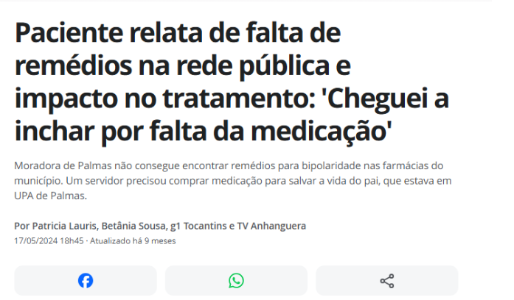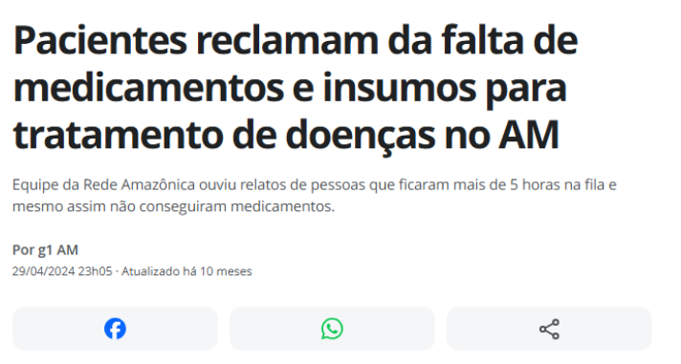

**Objetivo**

Nosso objetivo é oferecer uma solução que monitora automaticamente o estoque dos medicamentos para asma na região norte, alertando os gestores quando os níveis estiverem baixos ou quando houver necessidade de reposição. Além disso, criaremos uma dashboard intuitiva que fornecerá relatórios detalhados sobre o estoque, como medicamentos mais vendidos e próximos do vencimento, reduzindo desperdícios e evitando a falta desses produtos.

**Justificativa**

Diante dessa realidade, torna-se fundamental adotar soluções que possibilitem um monitoramento automatizado dos estoques de medicamentos para asma, pois com um controle mais preciso, é possível evitar a escassez e o desperdício em até 20%, garantindo que os remédios estejam sempre disponíveis para quem precisa. Isso não apenas otimiza a gestão dos recursos públicos, como melhora a satisfação dos pacientes com o Sistema Único de Saúde, diminuindo a quantidade de internações evitáveis em até 10%.

**Escopo**

**Descrição resumida:**

O projeto consiste no desenvolvimento de uma plataforma web para apoiar os coordenadores da secretária tanto estadual quanto municipal na melhor distribuição dos medicamentos da asma na região norte. Através de um monitoramento de dados de estoque, vamos filtrar os medicamentos para asma e enviar alertas para o usuário quando estiver acabando os medicamentos e quando eles estiverem perto da data de validade.

O sistema permitirá que os usuários acessem gráficos e kpi's que mostrem a quantidade de medicamentos disponíveis em cada estado, a quantidade de pessoas com asma em cada estado, histórico do medicamento, entre outras funcionalidades. Com isso, espera-se que haja uma melhora significativa nos controles de estoque para medicamentos de asma.

**Resultados esperados:**

Espera-se que com o nosso sistema seja possível melhorar a distribuição dos remédios para asma na região norte, garantindo um tratamento mais eficiente para as pessoas que precisam conviver com essa doença.

**Premissas:**

* Ter dados atualizados do estoque;
* Os usuários do sistema serão os coordenadores da secretaria estadual e municipal da saúde;
* O usuário, antes de ter acesso ao sistema, precisa abrir um chamado no Fale Conosco para enviarmos o código da unidade, que será utilizado do cadastro e login;

**Restrições:**

* Trabalhamos somente nos estados da região norte do Brasil;
* Tratamos exclusivamente o estoque para medicamentos de asma;
* Os medicamentos que gerenciamos são: salbutamol, prednisona e beclometasona;
* Gerenciamos apenas os estoques da rede do Sistema Único de Saúde;

**Story board:**

Serve para ajudar a visualizar a estrutura e o fluxo do produto antes da sua execução. Facilita o entendimento da ideia entre a equipe, para que todos estejam alinhados com o conceito antes da produção.

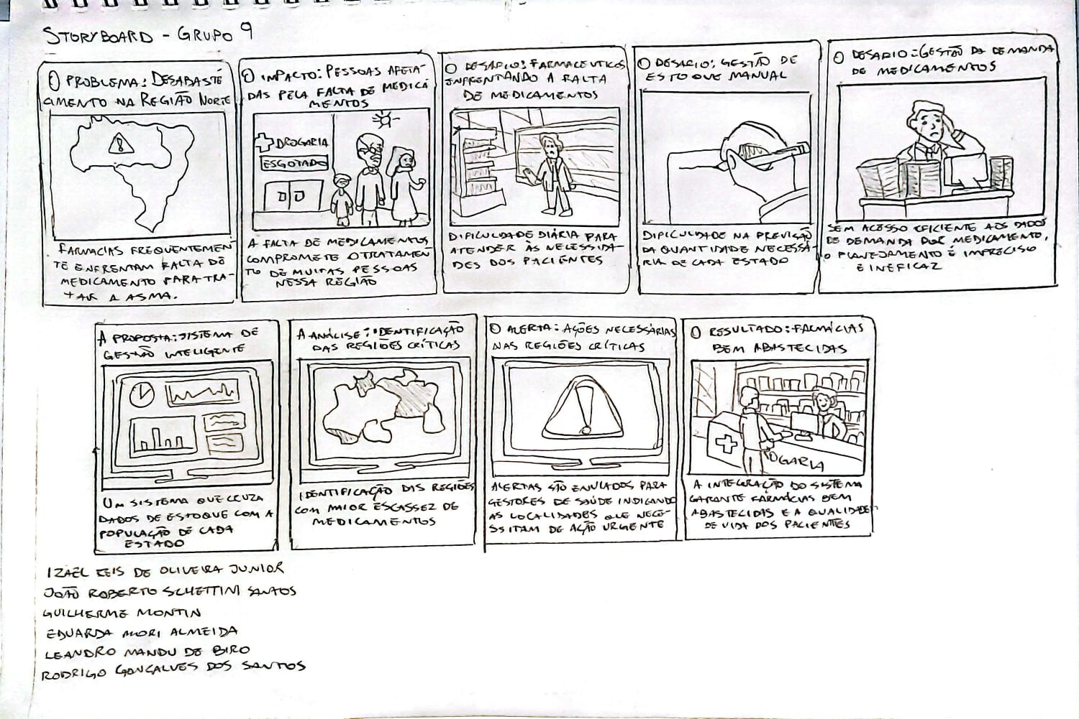

**User Stories:**

Eu Ângelo, **como um** Coordenador da Secretaria Municipal da Saúde  
**Eu quero** visualizar o estoque de medicamentos de cada município  
**Para que** eu possa planejar a distribuição eficiente para as unidades de saúde e evitar a falta ou o desperdício.

Eu Ângelo, **como um** Coordenador da Secretaria Municipal da Saúde  
**Eu quero** receber alertas sobre medicamentos próximos da data de vencimento  
**Para que** eu possa redistribuí-los antes que fiquem inutilizáveis.

Eu Ângelo, **como um** Coordenador da Secretaria Municipal da Saúde  
**Eu quero** solicitar reposição de medicamentos de forma automatizada  
**Para que** eu possa evitar desabastecimento nas unidades de saúde.

Eu Ângelo, **como um** Coordenador da Secretaria Municipal da Saúde  
**Eu quero** saber quais medicamentos que estão sendo mais consumidos  
**Para que** eu possa tomar decisões baseadas em dados sobre compras e distribuição.

Eu Ângelo, **como um** Coordenador da Secretaria Municipal da Saúde  
**Eu quero** ter um histórico detalhado da movimentação dos medicamentos  
**Para que** eu possa monitorar a distribuição e evitar desvios ou desperdícios.

Eu Ângelo, **como um** Coordenador da Secretaria Municipal da Saúde  
**Eu quero** uma tela principal onde tenha dashboards indicando quais medicamentos estão faltando  
**Para que** eu possa garantir que cada unidade receba a quantidade necessária.

Eu Ângelo, **como um** Coordenador da Secretaria Municipal da Saúde  
**Eu quero** visualizar o estoque por unidade de saúde e região  
**Para que** eu possa redistribuir medicamentos conforme a demanda de cada local.

Eu Ângelo, **como um** Coordenador da Secretaria Municipal da Saúde  
**Eu quero** que a plataforma me possibilite cadastrar meus funcionários  
**Para que** eu possa distribuir funções entre a minha equipe

Eu Ângelo, **como um** Coordenador da Secretaria Municipal da Saúde  
**Eu quero** gerenciar permissões de acesso ao sistema  
**Para que** cada usuário tenha acesso apenas às informações relevantes ao seu cargo.

Eu Ângelo, **como um** Coordenador da Secretaria Municipal da Saúde  
**Eu quero** monitorar quais cidades estão com maior índice de crescimento da população com asma.  
**Para que** eu possa priorizar quais cidades precisam de mais atenção.

Eu Josevaldo, **como um** Coordenador da Secretaria Estadual da Saúde  
**Eu quero** saber a quantidade de remédio disponível atualmente em cada estado.  
**Para que** eu possa direcionar medicamentos aos estados que necessitam

Eu Josevaldo, **como um** Coordenador da Secretaria Estadual da Saúde  
**Eu quero** saber quais remédios foram mais comprados por estado.  
**Para que** eu possa saber qual medicamento está com mais demanda.

Eu Josevaldo, **como um** Coordenador da Secretaria Estadual da Saúde  
**Eu quero** na tela principal um gráfico que indique a quantidade de pessoas com asma por estado.  
**Para que** eu possa gerenciar as regiões que estão em situações mais críticas.

Eu Josevaldo, **como um** Coordenador da Secretaria Estadual da Saúde  
**Eu quero** saber a data da última atualização da base de dados.  
**Para que** eu possa ter conhecimento e base do quão recente são aqueles dados que serão analisados.

Eu Josevaldo, **como um** Coordenador da Secretaria Estadual da Saúde  
**Eu quero** um gráfico que mostre a tendência de quais medicamentos serão mais procurados  
**Para que** eu possa preparar o estoque com a demanda adequada

Eu Josevaldo, **como um** Coordenador da Secretaria Estadual da Saúde  
**Eu quero** ter permissão para adicionar parâmetros de alerta  
**Para que** eu possa gerenciar e apontar os alertas de acordo com a minha necessidade

Eu Josevaldo, **como um** Coordenador da Secretaria Estadual da Saúde  
**Eu quero** que a primeira tela que apareça ao fazer o login, seja a tela de dashboards e kpi’s.  
**Para que** eu tenha agilidade para analisar os dados.

Eu Josevaldo, **como um** Coordenador da Secretaria Estadual da Saúde  
**Eu quero** saber a quantidade de remédio disponível atualmente em cada estado.  
**Para que** eu possa direcionar medicamentos aos estados que necessitam

Eu Josevaldo, **como um** Coordenador da Secretaria Estadual da Saúde  
**Eu quero** que na aba de cadastro o usuário possa colocar o código da empresa que ele pertence  
**Para que** o usuário seja direcionado a empresa que ele trabalha

Eu Josevaldo, **como um** Coordenador da Secretaria Estadual da Saúde  
**Eu quero** que as cores do site sejam mais focadas ao azul e branco  
**Para que** o usuário se familiarize com o ambiente

**Lista de requisitos:**

|  |  |
| --- | --- |
| **LISTA DE REQUISITOS** | |
| O sistema deve ter uma tela de cadastro para colaborador | REQUISITOS FUNCIONAIS |
| O sistema deve ter uma tela de login para colaborador e empresas, com código da empresa, e-mail e senha | REQUISITOS FUNCIONAIS |
| O sistema deve ter uma tela de dashboard para cada proto-persona | REQUISITOS FUNCIONAIS |
| A tela de dashboard da persona coordenador estadual deve ter que mostrar a comparação de quantidade de remédios ao período anterior do estado | REQUISITOS FUNCIONAIS |
| A tela de dashboard da persona coordenador estadual e da persona coordenador municipal deve ter que mostrar a quantidade de remédios disponíveis atualmente no estado | REQUISITOS FUNCIONAIS |
| A tela de dashboard da persona coordenador estadual e da persona coordenador municipal deve ter que mostrar a quantidade de pessoas com asma no estado | REQUISITOS FUNCIONAIS |
| A tela de dashboard da persona coordenador estadual e da persona coordenador municipal deve ter que mostrar se a quantidade de remédios disponíveis no momento supre a demanda | REQUISITOS FUNCIONAIS |
| A tela de dashboard da persona coordenador estadual e da persona coordenador municipal deve ter que mostrar um gráfico referente a quantidade mensal de medicamentos comprados no estado | REQUISITOS FUNCIONAIS |
| A tela de dashboard da persona coordenador estadual deve ter que mostrar os estados da região norte com a maior e a menor quantidade de medicamentos | REQUISITOS FUNCIONAIS |
| A tela de dashboard da persona coordenador estadual deve ter que mostrar a quantidade de pessoas com asma em cada estado da região norte | REQUISITOS FUNCIONAIS |
| A tela de dashboard da persona coordenador estadual deve ter que mostrar a quantidade de remédios mais comprados em cada estado da região norte | REQUISITOS FUNCIONAIS |
| A tela de dashboard da persona coordenador municipal deve ter que mostrar o remédio que está em menor quantidade no estado | REQUISITOS FUNCIONAIS |
| A tela de dashboard da persona coordenador municipal deve ter que mostrar um gráfico da quantidade de remédios por município | REQUISITOS FUNCIONAIS |
| A tela de dashboard da persona coordenador estadual e da persona coordenador municipal deve mostrar a data dos últimos registros | REQUISITOS FUNCIONAIS |
| O sistema deve permitir que o perfil de coordenador municipal e o perfil de coordenador estadual possa atualizar os dados do próprio perfil, remover o próprio perfil, adicionar novos usuários, remover usuários e adicionar parâmetros de alerta | REQUISITOS FUNCIONAIS |
| A tela de dashboard do perfil de Mestre/ admin deve mostrar quantos usuários estão cadastrados no sistema | REQUISITOS FUNCIONAIS |
| A tela de dashboard de perfil de Mestre/ admin deve ter um gráfico que mostra a distribuição de usuário por gênero | REQUISITOS FUNCIONAIS |
| A tela de dashboard de perfil de Mestre/ admin deve ter um gráfico que mostra a quantidade de usuários por estado | REQUISITOS FUNCIONAIS |
| A tela de dashboard de perfil de Mestre/ admin deve ter um gráfico que mostra a faixa etária dos coordenadores por categoria | REQUISITOS FUNCIONAIS |
| Ao fazer o login, a primeira tela a aparecer deve ser a da dashboard | REQUISITOS FUNCIONAIS |
| O sistema deve possuir uma tela de fale conosco | REQUISITOS FUNCIONAIS |
| O sistema deve manter o padrão de cores em todo o site | REQUISITOS FUNCIONAIS |
| O sistema deve permitir que, ao cadastrar o usuário o seja possível identificar se é administrador, comum ou convidado | REQUISITOS FUNCIONAIS |
| O sistema deve enviar alertas quando o medicamento estiver próximo do vencimento | REQUISITOS FUNCIONAIS |
| O sistema deverá receber os dados do banco de dados MySQL | REQUISITOS NÃO FUNCIONAIS |
| Os dados da tela da dashboard devem ser atualizados todo mês | REQUISITOS NÃO FUNCIONAIS |
| O sistema deve estar armazenado em um ambiente na nuvem | REQUISITOS NÃO FUNCIONAIS |
| O sistema deve ser responsivo | REQUISITOS NÃO FUNCIONAIS |
| O sistema deve ser escalável para permitir múltiplos usuários | REQUISITOS NÃO FUNCIONAIS |
| O sistema deve armazenar os dados em um banco de dados MySQL | REQUISITOS NÃO FUNCIONAIS |
| O sistema deve permitir que o administrador gerencie os usuários do sistema | REQUISITOS NÃO FUNCIONAIS |

**Principais requisitos da solução**

**Planner:**

Serve para gerenciar tarefas e projetos de maneira visual e organizada, ajudando equipes e indivíduos a acompanhar o progresso do trabalho. Ele é baseado na metodologia kanban, que faz a utilização de quadro com listas e cartões para fácil visualização do progresso do time.

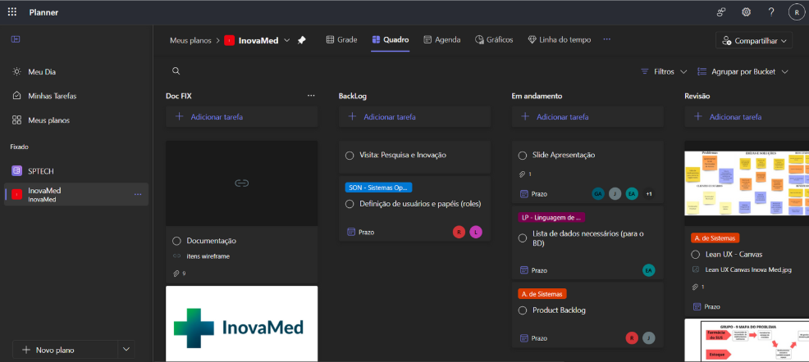

**GitHub:**

Utilizado principalmente para backup e versionamento do projeto, facilita a reversão para versões anteriores se algo der errado, garante que o código não será perdido em caso de problemas no computador e mantém um histórico de desenvolvimento seguro na nuvem.

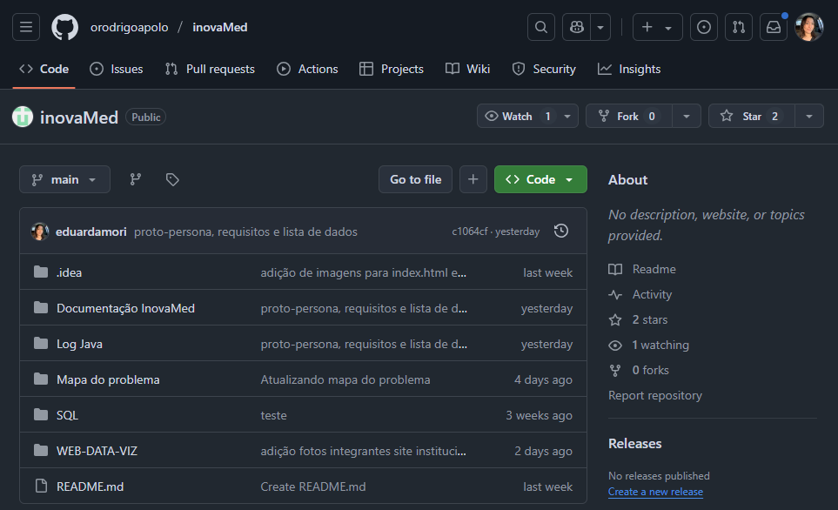

**Arquitetura técnica da solução:**

Serve para definir a estrutura tecnológica que sustentará o sistema, garantindo que ele atenda aos requisitos de desempenho, escalabilidade, segurança e manutenção. Seu principal objetivo é estabelecer um modelo claro de como os componentes do sistema (hardware, software, redes e dados) interagem para fornecer a solução desejada.

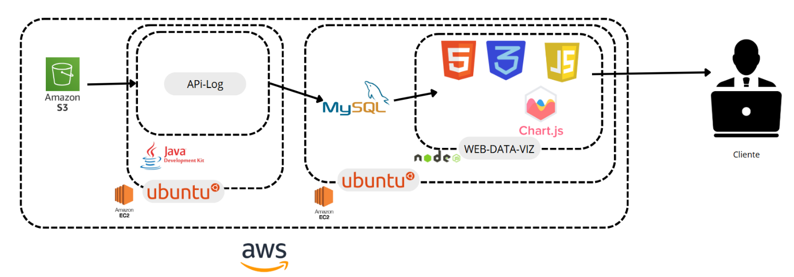

**Diagrama de negócio:**

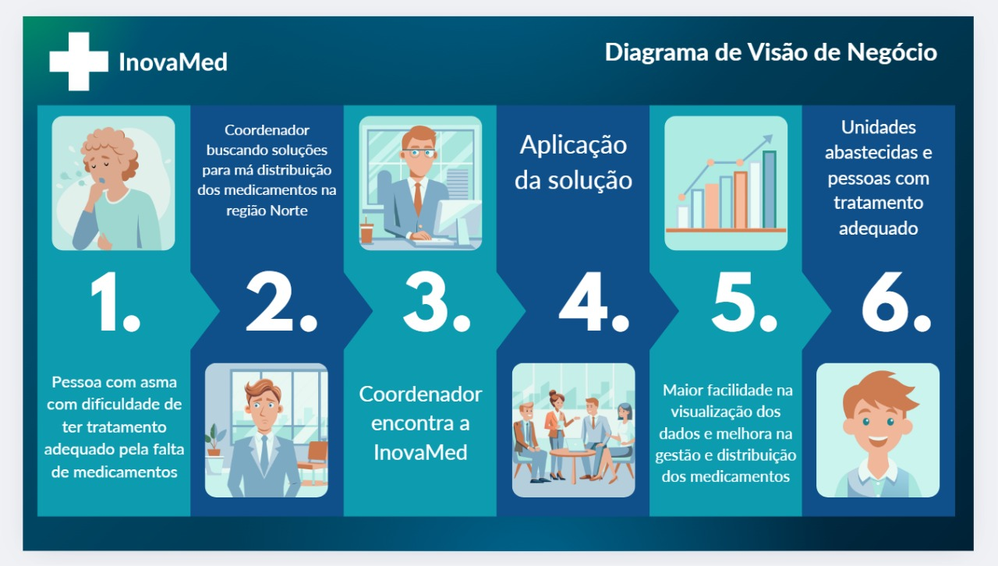

**Mapa do problema:**

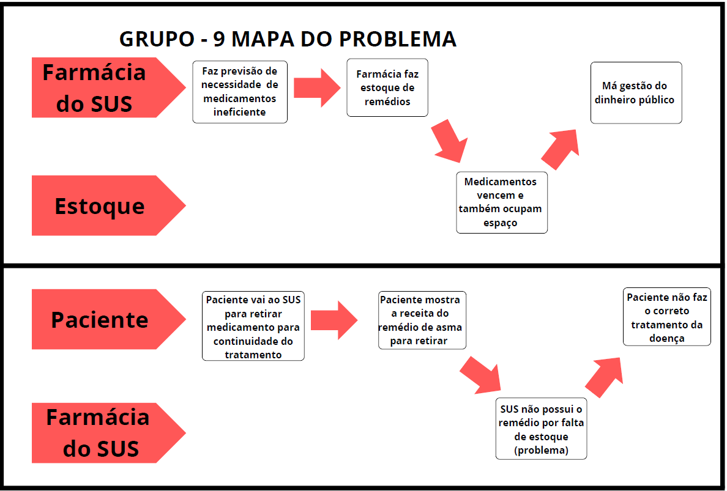

**Lean UX Canvas:**

Serve como uma ferramenta de apoio para o levantamento de problemas e necessidades dos clientes e usuários.

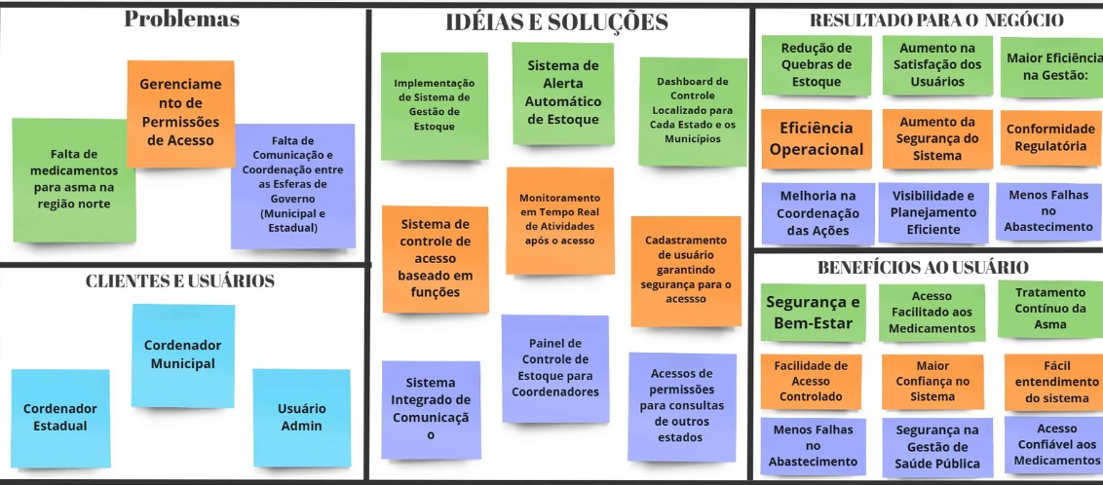

**Proto-personas:**

Definição dos usuários do projeto, focando em suas visões e experiências.

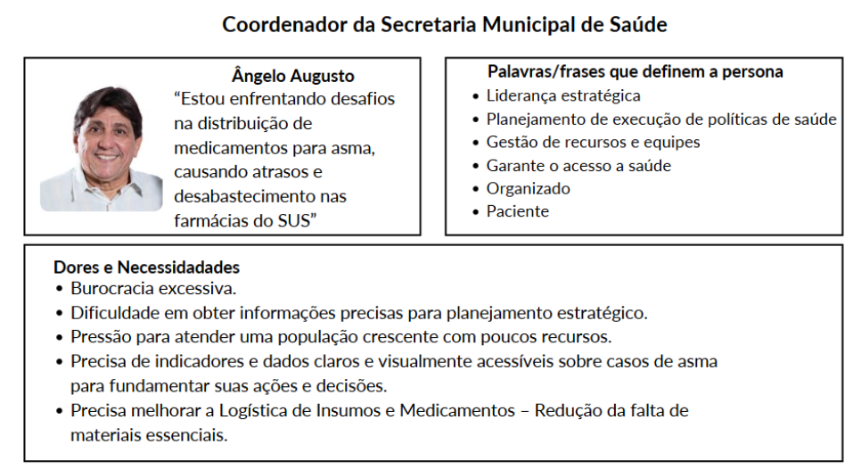

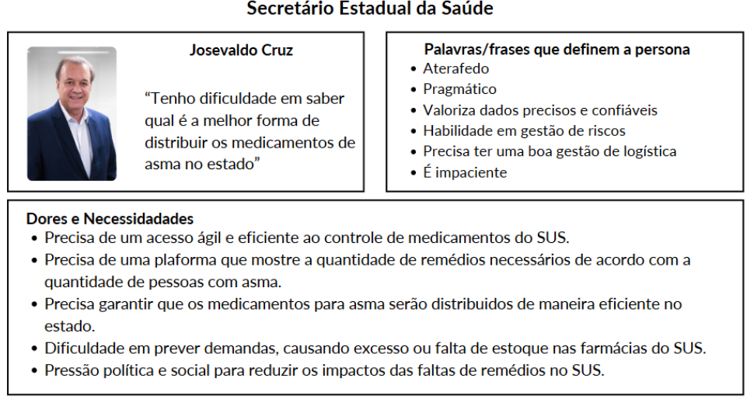

**Wireframe:**

É o esboço básico do sistema. Serve para planejar a estrutura e a disposição dos elementos da interface, definindo também seu conteúdo.

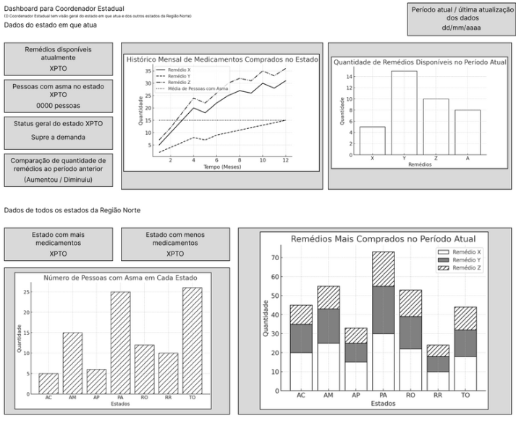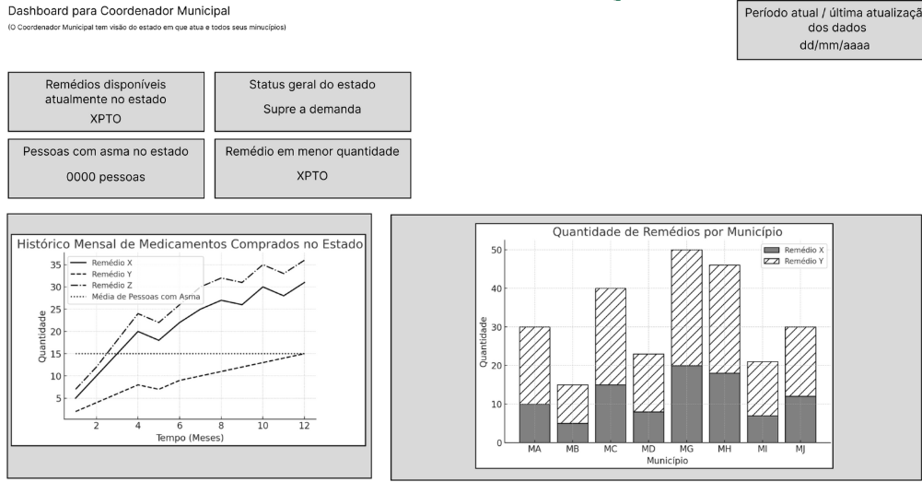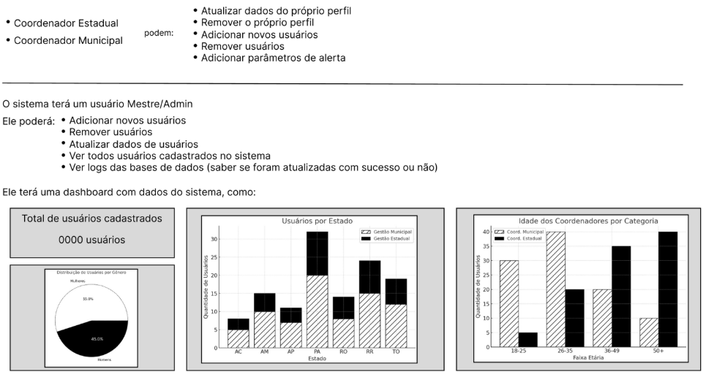

**Bibliografia**

[Portal CNM - Pesquisa da CNM revela que 65,2% dos Municípios enfrentam falta medicamentos básicos nas farmácias - Confederação Nacional de Municípios](https://cnm.org.br/comunicacao/noticias/pesquisa-da-cnm-revela-que-65-2-dos-municipios-enfrentam-falta-medicamentos-basicos-nas-farmacias?utm_)

<https://site.cff.org.br/noticia/noticias-do-cff/01/11/2022/levantamento-do-cff-expoe-medicamentos-em-falta-nas-farmacias?utm>

[SciELO Brasil - Desabastecimento de medicamentos: determinantes, conseqüências e gerenciamento Desabastecimento de medicamentos: determinantes, conseqüências e gerenciamento](https://www.scielo.br/j/csc/a/kzcSdvPjQWWmXcBHgXKxNgc/?utm)

l<https://www.gov.br/saude/pt-br/assuntos/noticias/2022/maio/em-2021-sus-registrou-1-3-milhao-de-atendimentos-a-pacientes-com-asma-na-atencao-primaria-a-saude-1>

Base de Dados:

<https://opendatasus.saude.gov.br/dataset/bnafar-posicao-de-estoque>

https://apidadosabertos.saude.gov.br/v1/#/BNAFAR/get_daf_estoque_medicamentos_bnafar_horus